**Инструкция по запуску приложения OfficeForWork**

1. Откройте скрипт базы данных в СУБД (Microsoft SQL Server)

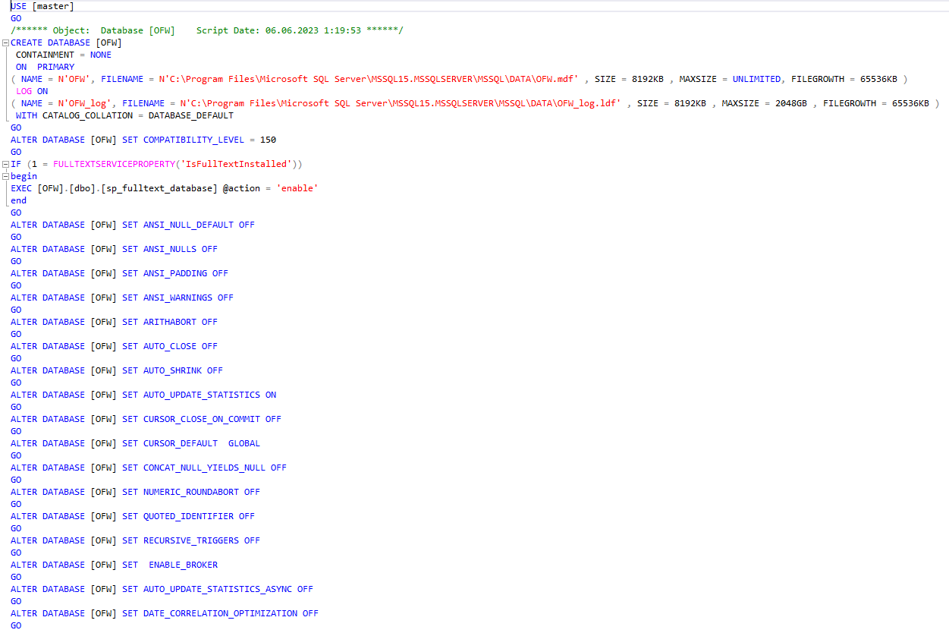

1. Выделите строчку USE [master] и запустите её, нажав F5.



1. Выделите строчку CREATE DATABASE [OFW] и запустите её, нажав F5.

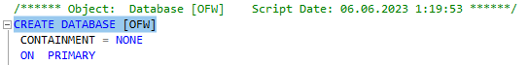

1. Найдите строчку USE [OFW], выделите все строчки ниже включая USE [OFW]и запустите её, нажав F5.

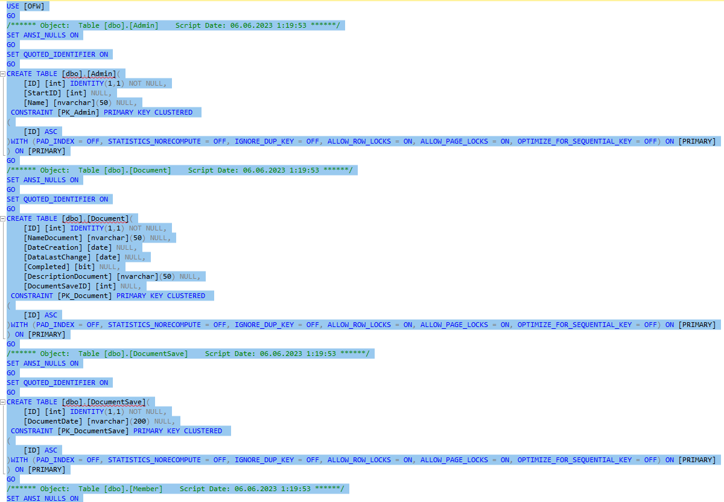

1. В проекте с WPF приложением найдите файл App.config. В нем есть тег <add\>, внутри которого записано название ядра СУБД. Чтобы его изменить достаточно в строчке string='data source= DESKTOP-I5CETSO; заменить DESKTOP-I5CETSO на название своего ядра СУБД.

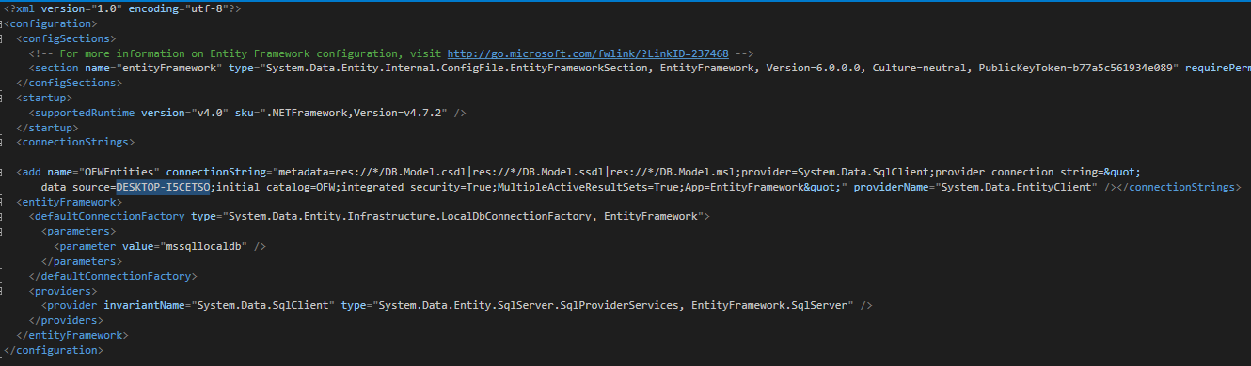

Название своего ядра можно взять в том же Microsoft SQL Server.

